2015校田径运动会网上报名步骤
1、登录http://www.ydh800.cn/Sign/
2、输入运动会代码为：MASG，验证码，点击“下一步”
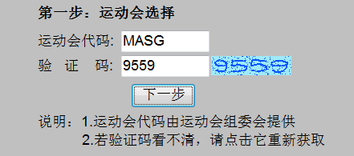
3、输入发给你的纸条上的所在组别，参赛队（班级名称），密码，验证码（电脑随机）
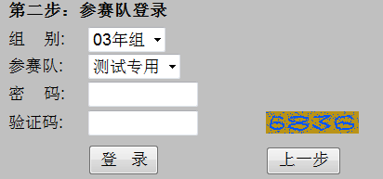
点击黑色小三角选择组别和班级，密码（纸条上）和验证码是自己填写。
4、带红色标记的必填，输入所在班级密码、班主任姓名、联系电话，点击修改信息（你填写的信息就会进入网上系统里面），再点报名表
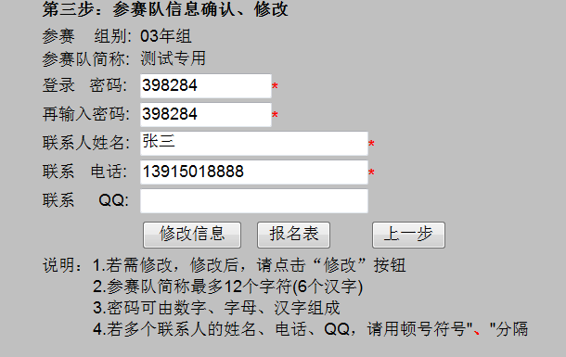
5、点击报名表，输入报名信息：
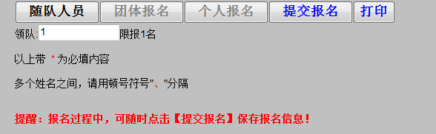
随队人员为班主任（您的姓名），点击个人报名弹出下面的对话框
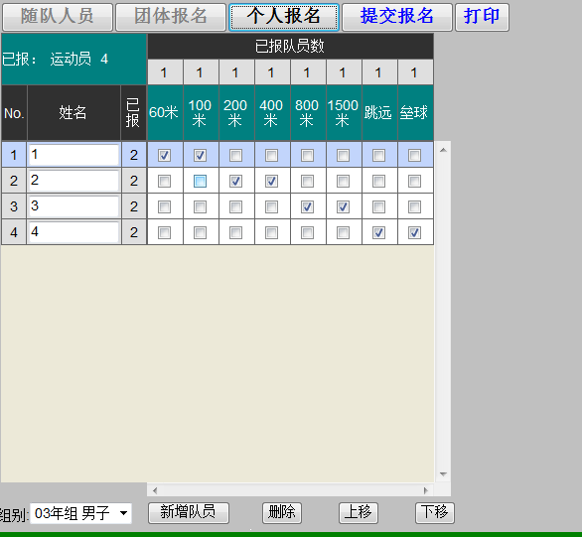
注意看最下面的组别，那就是对应的班报名组别，填写运动员姓名，项目，按序号填写，点击新增队员报下一人项目，报完男子点击提交报名再报女子、再点击提交报名，请您核对组别、姓名、项目，再点击提交报名。
如果一个班级的年龄组2个组别，如03、04组男、女的人，就要登陆两次报名系统，操作对应的报名信息，一个班级除了一年级会有两张密码纸，网上报名请务必在29号之前完成，每班8个人报名完成后，带着密码纸到文印室登录报名系统打印报名表和有国网学籍的学籍信息，去年比过赛的运动员可以不打印学籍卡，最后交到体育组现场报名。

